Лабораторная работа № 3.

Markdown

Сорокин Кирилл Васильевич

Содержание

# 1 Цель работы

Извучить markdown

# 2 Задание

Сделать отчёт к 2й лабораторной работе

# 3 Теоретическое введение

3.2.1. Базовые сведения о Markdown Чтобы создать заголовок, используйте знак ( # ), например: 1 # This is heading 1 2 ## This is heading 2 3 ### This is heading 3 4 #### This is heading 4

# 4 Выполнение лабораторной работы

Изменим название и заголовки лабораторной работы(рис. 1).

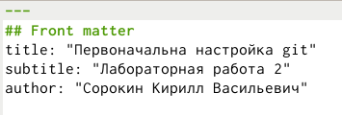

Рис. 1: Заголовки

Изменим текст в необходимых пунктах (рис. 2).

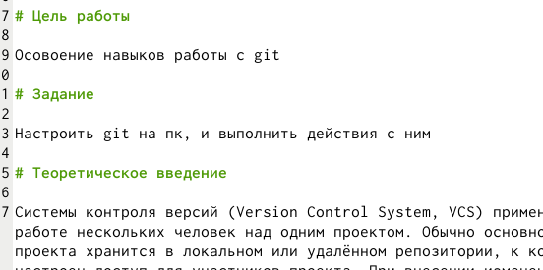

Рис. 2: Изменённый текст

Изменим путь к картинкам (рис. 3).

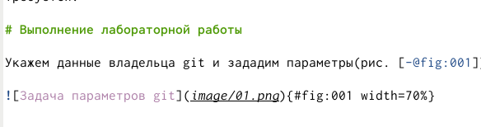

Рис. 3: Путь к изображениям

Напишем make и скомпилируем отчёты (рис. 4).



Рис. 4: Название рисунка

Убедимся что файлы созданы(рис. 5).

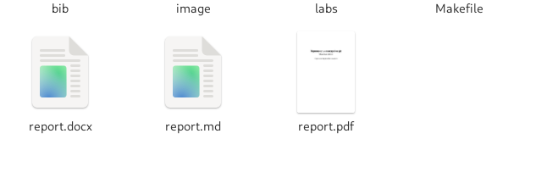

Рис. 5: Файлы

# 5 Выводы

Мы научились работать с markdown